Este informe corresponde al Trabajo Práctico N° 1 de la asignatura Programación Orientada a Objetos. El objetivo principal fue la adaptación del alumno a la herramienta “BlueJ” que se va a utilizar durante el cuatrimestre, el cual trabaja por detrás con el lenguaje JAVA.

Durante este práctico, se buscó aprender las bases del lenguaje JAVA para poder utilizar la herramienta utilizada por la materia, donde hicimos trabajos utilizando el paradigma procedural, el cual fuimos adquiriendo en materias anteriores. Algunos ejercicios utilizados fueron:

* Declaración e inicialización de variables.
* Ingresos de datos tanto por teclado (Utilizando la clase Scanner) como por parámetro (ingresando como argumento del método main).

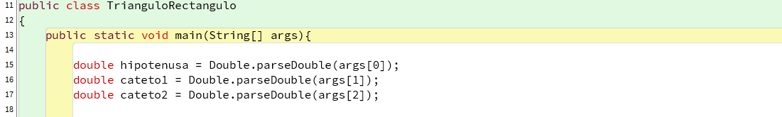

Ingreso de datos por parámetro utilizando el método main

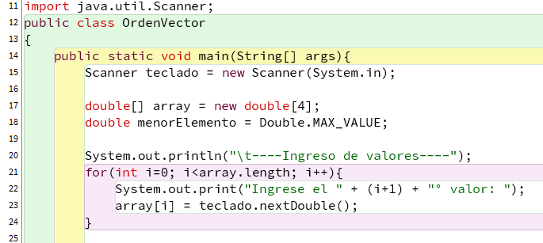

Ingreso de datos utilizando la clase Scanner

* el uso de estructuras de control e iterativas.
* Uso de vectores y ordenamiento de los mismos por el método de burbuja.

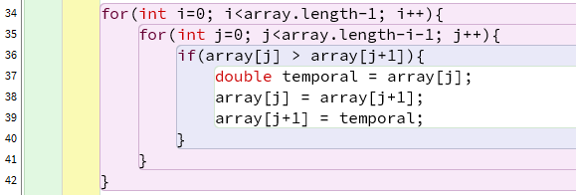

Implementamos el ordenamiento Bubble sort en el lenguaje Java

* Utilización de librerías estándar de java (Math)

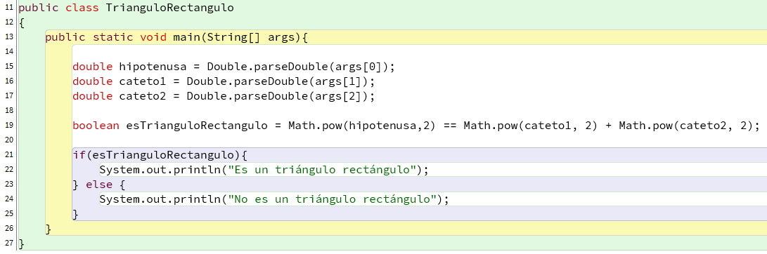

Como conclusión, pudimos aprender los conocimientos fundamentales de java, para poder utilizar la herramienta BlueJ de manera efectiva para poder seguir avanzando con el nuevo paradigma al que vamos a adentrarnos durante el resto del cuatrimestre en la materia.